Los datos correctos para cada caso
Puede encontrar el configurador CAD en los siguientes links:
• Series de motores 8LS
• Series de motores 8JS
• reductores
Configurador CAD para servo motores y reductores de B&R
Ahora, el diseño de máquinas y sistemas utilizando sistemas CAD, es más fácil que nunca para los clientes de B&R. Nuestro nuevo configurador web le permite generar datos CAD para cientos de miles de motores, reductores y combinaciones de motor-reductor - que luego pueden ser utilizados en todos los programas CAD comunes.
La información detallada y precisa de CAD es un elemento clave en el diseño de máquinas modernas y de alto rendimiento. El contar con datos de diseño que reflejen con precisión el hardware evita la necesidad de tener que hacer cambios posteriores y previene un desgaste y deterioro innecesarios.
Funciones opcionales incluidas
El configurador CAD de la página web de B&R permite seleccionar todas las funciones opcionales como el tipo de refrigeración, tamaño, sistema de encoder, conectores, estructura del eje y rodamientos. Esto garantiza que el fabricante de la máquina cuenta con toda la información necesaria para el motor que se está utilizando.
Los datos CAD se pueden exportar en cualquier formato usado por los sistemas CAD mas comunes - ya sea en 2D, 3D o como un dibujo dimensional. También existe la opción de incluir una hoja de especificaciones para el motor con los datos exportados.
Futuras actualizaciones
Actualmente, el configurador CAD está disponible para los servo motores 8LS y 8JS, así como para los reductores y las combinaciones de motor-reductor. En los próximos meses se incluirán series de motores adicionales.

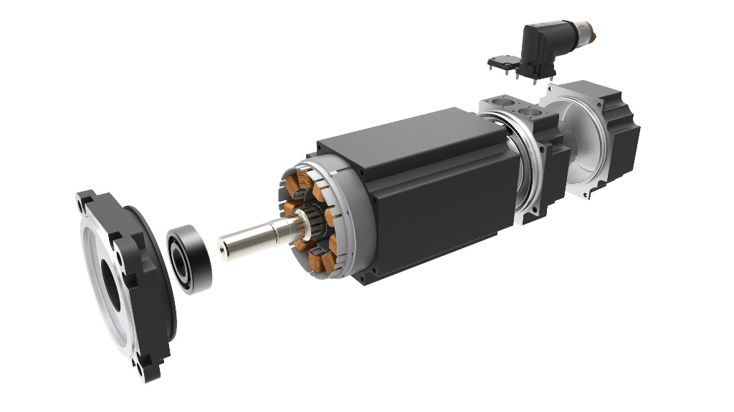
Generar datos CAD para motores y reductores de B&R es fácil si se usa el configurador web de B&R.

Acerca de B&R
B&R, empresa perteneciente al Grupo ABB y con sede en Austria, es líder mundial en automatización industrial. B&R combina tecnología de vanguardia con ingeniería avanzada para proporcionar a usuarios de todos los sectores soluciones completas para la automatización de máquinas y fábricas, Motion Control, HMI y tecnología de seguridad integrada. El catálogo de productos se completa con estándares de comunicación de IoT industrial que incluyen OPC UA, POWERLINK y openSAFETY. Gracias a su única herramienta de software Automation Studio, B&R redefine constantemente el futuro de la ingeniería de automatización. El espíritu innovador que mantiene a B&R a la vanguardia de la automatización industrial está impulsado por el compromiso de simplificar los procesos y superar las expectativas de los clientes.Para más información, visite www.br-automation.com.
Para más información, visite www.br-automation.com.

